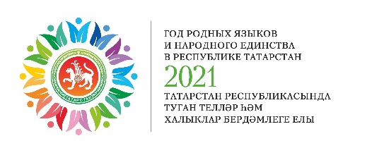

Информационная справка ДОУ № 187 Советского района
по проведенным мероприятиям в рамках Года родных языков и народного единства за октябрь 2021 года
1.Количество мероприятий
ДОУ | Всего воспитанников в ДОУ | Всего мероприятий  (количество) | Количество участников (чел.) | Доля от общего количества детей (%)
187 | 221 | 2 | 195 | 97%

2.Информация о мероприятиях
ДОУ | Наименование мероприятия | Количество участников | Краткая информация о мероприятии
187 | Фестиваль детских юношеских театров “Сайяр” | 15 | 1 место в конкурсе
187 | Литературный дворик «Культурный город – грамотный город» | 66 | Формирование читательской культуры
187 | Посиделки – русский народный праздник | 120 | Цель - Формирование толерантного отношения к разным национальностям посредством изучения традиций и культуры своего народа.

